SECRETARÍA DE EDUCACIÓN SUBSECRETARÍA DE EDUCACIÓN ESTATAL DIRECCIÓN DE EDUCACIÓN SUPERIOR

|  |  |
| --- | --- |
| UNIVERSIDAD DEL SURESTE |  |
| CLAVE: 07PSU0075W |  |
|  |  |
| RVOE: PSU-65/2006 VIGENCIA: A PARTIR DEL CICLO ESCOLAR 2018-2021 |  |
| TESIS |  |
| **“INCIDENCIA DEL MOQUILLO Y COMO SE PRESENTA”** |  |
| PARA OBTENER EL TITULO PROFESIONAL DE:  **Licenciatura En Medicina Veterinaria Y Zootecnia** |  |
| PRESENTADO POR: |  |
| TRUJILLO MORALES ÁNGEL DE JESÚS |  |
|  |  |
|  |  |
| OCOSINGO, CHIAPAS; ENERO DE 2021. |  |

SECRETARÍA DE EDUCACIÓN SUBSECRETARÍA DE EDUCACIÓN ESTATAL DIRECCIÓN DE EDUCACIÓN SUPERIOR

|  |  |
| --- | --- |
| UNIVERSIDAD DEL SURESTE |  |
| CLAVE: 07PSU0075W |  |
|  |  |
| RVOE: PSU-65/2006 VIGENCIA: A PARTIR DEL CICLO ESCOLAR 2018-2021 |  |
| TESIS |  |
| **“INCIDENCIA DEL MOQUILLO Y COMO SE PRESENTA”** |  |
| PARA OBTENER EL TITULO PROFESIONAL DE:  **Licenciatura En Medicina Veterinaria Y Zootecnia** |  |
| PRESENTADO POR: |  |
| TRUJILLO MORALES ÁNGEL DE JESÚS |  |
| OCOSINGO, CHIAPAS; ENERO DE 2021 |  |
|  |  |
|  |  |

**AUTORIZACIÓN DE IMPRESIÓN**

OCOSINGO, CHIAPAS A 15 DE JUNIO DE 2021

C. ÁNGEL DE JESÚS TRUJILLO MORALES

PRESENTE

Este documento recepcional acredita la presentación del Examen Profesional, emitido por Secretaría de Educación y en virtud de haber cumplido los requisitos metodológicos y científicos en la elaboración de tesis titulada. **“INCIDENCIA DEL MOQUILLO Y COMO SE PRESENTA”** Presentada para obtener la acreditación del examen profesional de la LICENCIATURA EN MEDICINA VETERINARIA Y ZOOTECNIA, se autoriza su impresión en los términos señalados.

**DEDICATORIA**

Dedico esta tesina a mis padres, que gracias a ellos pude estudiar esta carrera, así como el amor que siempre me han dado, la esperanza y la felicidad que me otorgan, para ser un buen médico, de igual forma por siempre estar conmigo en los momentos difíciles de mi vida, y jamás dejarme solo.

Agradezco a mis profesores, por el conocimiento que me han otorgado, de igual forma, por la ayuda que siempre he recibido por parte ellos.

Agradezco a mis hermanos y demás familiares, por siempre motivarme a ser un mejor estudiante, mejor persona y por siempre brindarme el cariño necesario.

Le agradezco a Dios por darme salud, y por darme la oportunidad de concluir mis estudios, de forma correcta.

Es también, muy importante agradecerle a mis amigos, por siempre estar para mí, en todo momento, por comprenderme, por darme un gran cariño y afecto a lo largo de mi vida y de la carrera, por siempre estar cuando les requerí, y sobre todo, por hacerme un bien, dentro de mi formación como médico veterinario zootecnista.

ÍNDICE

**INTROUDCCIÓN 9**

**CAPÍTULO I 12**

**PROBLEMATIZACIÓN 12**

**1.1 Planteamiento del problema 12**

**1.3 HIPÓTESIS 15**

**1.3.1 Variable independiente 17**

**1.3.2 Variable dependiente 17**

**1.4 OBJETIVOS 17**

**1.2 JUSTIFICACIÓN 19**

**1.5 ANTECEDENTES 20**

**CAPITULO II 26**

**Marco Teórico 26**

**2.1 PATOGENIA 26**

**2.2 SIGNOS DEL MOQUILLO CANINO 27**

**2.3 CONTAGIO DEL MOQUILLO 28**

**2.5 TRATAMIENTO 30**

**2.6 DIAGNÓSTICO 31**

**2.6.1 Necropsia / histopatología 32**

**2.6.2 Biopsia de la piel 32**

**2.6.3 Serología, PCR, IFD e IHQ 32**

**2.6.4 RESONANCIA MAGNÉTICA 34**

**2.6.5 ANÁLISIS DEL LCR 34**

**2.7 COMO ELIMINAR EL MOQUILLO DE UNA SUPERFICIE 34**

**2.8 COMO SE PRESENTA EL MOQUILLO 35**

**2.9 CONTAGIO DE PERSONA A PERROS 36**

**MARCO LEGAL 36**

**CAPÍTULO III 37**

**Marco Metodológico 37**

**3.1 Metodología 38**

**3.2 Tipo de estudio 38**

**3.3 TIPO DE INVESTIGACIÓN 40**

**3.4 TIPO DE ENFOQUE 40**

**3.5 POBLACIÓN Y MUESTRA 41**

**3.6 INSTRUMENTOS 42**

**3.7 Instalaciones 43**

**3.8 EQUIPOS 46**

**PROCEDIMIENTO 3.9 46**

**4.1 LÍMITE DE ESPACIO Y TIEMPO 48**

**CAPITULO IV 52**

**ANÁLISIS DE RESULTADOS 52**

**5. ANÁLISIS 52**

**6. SUGERENCIAS Y PROPUESTAS 60**

**7. CONCLUSIÓN: 62**

**BIBLIOGRAFÍA 62**

**ANEXOS 66**

**Índice de imágenes**

Imagen 1: Resequedad y descamación de la trufa (Nariz) 16

Imagen 2: Lagañas excesivas 22

Imagen 3: Transmisión del Distemper 28

Imagen 4: Inmunohistoquímica (IHQ) que confirma la presencia de antígeno de moquillo 34

Imagen 5: Veterinaria Dálmata. 45

Imagen 6: Veterinaria De Los Ángeles 46

Imagen 7: Clínica Veterinaria La Casa De Tu Mascota 47

Imagen 8: Veterinaria Dalmata, Ocosingo, Chiapas 50

Imagen 9: Veterinaria Los Ángeles, Ocosingo, Chiapas 51

Imagen 10: Clínica Veterinaria La Casa De Tu Mascota, Ocosingo, Chiapas. 52

# **INTRODUCCIÓN**

El distemper canino, o también conocido como enfermedad de Carré, es un virus que fue descubierto en 1809 por Edward Jenner, pero fue hasta 1905 que gracias a Henri Carré, quien describió por completo el agente causal.

En la actualidad el moquillo canino, es una enfermedad muy común que se presenta normalmente en climas fríos, aunque los climas calurosos no están exentos de esta enfermedad.

En Ocosingo, Chiapas. Al ser un municipio que tiene un clima cálido-húmedo el virus está presente la mayor parte del año, siendo la parte final y el inicio de cada año, cuando los casos se presentan con mayor frecuencia, al ser una enfermedad con una virulencia muy alta los perros están predispuestos, ya sea como portadores principales del virus, o siendo un hospedero secundario, que terminan contagiando al resto de los caninos que están sanos.

El moquillo canino tiende a presentarse de tres formas, la primera de manera digestiva, que se conoce como la primera fase, aunque esta no se presenta en todos los casos de distemper, la segunda o primera fase en la mayor parte de los casos se presenta en el sistema respiratorio, y la fase terminal ocurre en el sistema nervioso.

El principal problema que se presenta en Ocosingo, es la falta de higiene y cuidado que se tiene con las mascotas, especialmente con los perros, además de no llevar un control específico de vacunación, este siendo un factor determinante para el desarrollo del virus en el organismo del perro.

El desarrollo base y fundamental para esta investigación, es la incidencia que se presenta en el municipio de Ocosingo. Los casos que se presentan, eventualmente son pocos, los que acuden a un médico veterinario, es por ello que los perros no tratados incrementan el índice, tanto de contagios como de mortalidad respecto a esta enfermedad, este trabajo, tiene como objetivo principal, ayudar al mejoramiento de la vida canina, en nuestro municipio, pues al ser grande en territorio, existen miles de perros en situación de calle, y ellos, actúan como portadores del moquillo, siendo así, un grave problema para la vida misma.

Durante el primer capítulo de esta investigación, se podrá observar, la problemática que se tiene respecto a la enfermedad, dando a conocer así, los principales factores que contribuyen, perjudican y fomentan la aparición de esta enfermedad. De igual forma se describe la hipótesis que se tiene acerca del tema, dando a conocer los objetivos que se tienen y como se logrará llegar a estos, dando una justificación del por qué se eligió el tema, y como en base a los antecedentes se desarrollará.

Comenzando el segundo capítulos, se habla acerca del marco teórico, en el cual, se expondrán diferentes trabajos realizados, por médicos, profesores y científicos que radican en laboratorios que son creadores y productores de vacunas y fármacos para el tratamiento, prevención y/o erradicación de este virus. De la misma forma se verán artículos que informen sobre los fármacos que se pueden y deben usar para este caso, siendo esto en el marco legal.

Durante el tercer capítulo, se observará el tipo de estudio, el tipo de enfoque. La población y la muestra con lo que se trabajará para avanzar con la investigación, el tipo de muestra que se está usando. Los instrumentos que ayudan al trabajo, las instalaciones con las que se labora y el equipo que ayuda a concluir con la investigación. El procedimiento, que se realiza durante todo el trabajo explicando cada paso. Además de mostrar el límite de tiempo y espacio en el que se realizó durante todo el trabajo de investigación.

En el capítulo cuatro, se hace mención, de los análisis que se obtuvieron, dando así una relevancia en el trabajo, y conociendo como se presenta dicha enfermedad, se habla acerca de las actividades que se realizaron durante el avance del proyecto. Se muestran gráficas de las encuestas realizadas, las imágenes de los lugares en los que se trabajó y la ubicación del área que se escogió para este trabajo.

Como último punto se agrega la bibliografía, de cada uno de los artículos y libros de los que se recabó información, útil para culminar de manera favorable este trabajo, dándole créditos a las investigaciones anteriores.

# **CAPÍTULO I**

# **PROBLEMATIZACIÓN**

## 1.1 Planteamiento del problema

En la región de Ocosingo, Chiapas. Los incrementos de Distemper han ido en aumento por el cambio de clima, esta enfermedad tiene una mayor fluidez y virulencia a temperaturas bajas y en perros que no están protegidos. La mayor parte de la población conoce sobre esta enfermedad por su nombre coloquial el cual es “Moquillo”, según Lorenzana (SF), el moquillo canino es una enfermedad viral de distribución mundial que afecta principalmente al perro doméstico, pero que también afecta a algunos mamíferos silvestres, pero no conocen las diferentes formas en las que se puede presentar, tampoco en la forma que actúa dentro del organismo del perro, aunque es una enfermedad que no se contagia a humanos, no quiere decir que se pueda padecer algún problema, ya que al ser una enfermedad que puede atacar al sistema digestivo, respiratorio y nervioso, tiende a causar infecciones secundarias que se pueden volver una enfermedad zoonótica.

Actualmente en Ocosingo un gran porcentaje de personas que no tienen cuidados necesarios con sus mascotas para evitar que se contagien de esta enfermedad y desechan a sus mascotas como si fuesen un objeto una vez que el virus las consume, propiciando así la propagación a otros perros, una medida de prevención y la principal es la vacunación contra esta enfermedad, otra que no es tan viable sería que los perros no convivan con otros animales que vivan en situación de calle o que tengan la enfermedad, pero aislar a un perro de esta forma no es recomendable ya que pueden sufrir de depresión y una bajada de defensas.

Distintos estudios de laboratorios, médicos y escuelas de Medicina Veterinaria, recomiendan de hacer en estos casos es proporcionar conocimientos sobre esta enfermedad, puesto que tiene un 99.98% de morbilidad y un 90% de mortalidad, siendo en México una de las enfermedades más peligrosas y causantes de la muerte de millones de perros al año.

Laboratorios como Virbac e innoPharma, han realizado campañas contra este virus, pero por diversas razones, los habitantes de Ocosingo no acuden a estas, lo que causa desinformación entre los pobladores

Se pretende que con el desarrollo de esta investigación, conocer a fondo a la enfermedad, así como sus presentaciones, como propuesta final, se tiene pensado planear la creación de campañas de concientización, acerca del moquillo canino, con la finalidad de que los propietarios, conozcan esta enfermedad y protejan a sus mascotas.

Las preguntas son las siguientes:

¿Cómo se desarrolla el Distemper Canino?

¿Qué medidas existen para prevenir esta enfermedad?

¿Cómo se presenta el moquillo canino?

¿Cuáles son las fases del moquillo canino?

¿A cuánto porcentaje de la población se le dificulta conocer sobre el tema?

## 1.3 HIPÓTESIS

Las enfermedades virales son un peligro para la comunidad animal, los perros obtienen enfermedades que además de poner en riesgo su vida, también ponen en peligro la de sus dueños. La causa es secundaria, pues son secuelas que deja el virus del moquillo canino.

Las personas no protegen a sus perros, y tienden a dejarlos libres hasta que ellos decidan regresar a casa, lo que aumenta la posibilidad de contagio, por perros que padezcan del virus y se junten con la mascota que sale.

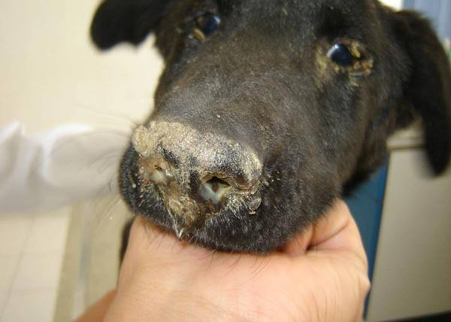

Imagen 1: Resequedad y descamación de la trufa (Nariz)

FUENTE: <https://www.srperro.com/consejos/salud-perruna/moquillo-un-virus-que-puede-ser-mortal/>

El distemper es un virus que provoca la muerte en los perros, pues hay diversos factores que harán que este se propague y aumente la muerte en los perros.

Se esperaba que la presentación del moquillo, fueran 3, digestivo, donde se encontraron, que los signos, eran, diarrea, inapetencia, vómitos y mareos, respiratorio, donde los signos fueran secreción nasal, lagrimeo, secreción ocular, dificultad para respirar y nervioso, en el cual eran, mioclonos, inapetencia, descoordinación, temblores y somnolencia.

También se esperaba que de la encuesta realizada a 34 personas, indagando acerca de su conocimiento sobre el distemper, fuese una minoría la que desconociera sobre la enfermedad, representando un 30% del total de encuestados.

La realización de este tipo de investigación tiene un propósito, hacer que las personas obtengan conocimientos y hagan conciencia para que les proporcionen a sus mascotas una vida sana y libre de problemas que pongan en riesgo su salud.

Se esperaba que las posturas, aquí mencionadas, fuesen certeras, debido a que comúnmente se conoce las 3 presentaciones del distemper, así como también se esperó que las personas que desconocían de la enfermedad fueran menos.

## 1.3.1 Variable independiente

* Las personas no cuidan ni protegen a sus perros, ocasionando una mayor probabilidad de contraer moquillo canino y casi asegurarles la muerte.

## 1.3.2 Variable dependiente

* Los perros pueden morir a causa de un mal cuidado por parte de los dueños, y los perros callejeros se pueden contagiar debido a exosporas que son liberadas de un antígeno que evolucionó para afectar de una forma distinta.

## 1.4 OBJETIVOS

Objetivo General:

* Presentar una investigación, que describa las presentaciones del moquillo canino.

Objetivos Específicos:

* Conocer el desarrollo del moquillo canino.
* Obtener un impacto favorable en la medicina veterinaria de Ocosingo por parte de la investigación.
* Controlar y lograr frenar la incidencia del moquillo en Ocosingo.
* Darle una mejor calidad de vida a los perros de Ocosingo.

## 1.2 JUSTIFICACIÓN

Ocosingo, Chiapas, es un municipio con mucho territorio y es conocido como el más grande del estado, por lo que la cantidad de perros es inmensa. Esto aumentado los casos del Distemper “Moquillo Canino”, que ponen en riesgo la salud de los perros.

El moquillo es una enfermedad muy peligrosa, que afecta en gran medida y se presenta en casi todos los países del mundo, y trae como consecuencia la muerte de millones de perros, así como secuelas graves que deja el virus.

En el municipio de Ocosingo, Chiapas, la falta de información ha estado muy presente en la mayoría de personas, han habido motivos por los que la gente no conoce la enfermedad, o no conoce las formas en las que se presenta y la manera en la que actúa.

Muchas veces el poco interés o falta de información en las personas por la salud de los animales, este problema viene arrastrándose desde años atrás, y seguirá creciendo en mayor medida si no se hace algo al respecto.

Los resultados obtenidos a partir de esta investigación, pueden servir de base, para el campo de la medicina veterinaria en el municipio de Ocosingo, tanto de manera económica, haciendo que el índice en consultas y vacunación para la prevención de esta enfermedad incremente, al igual que el conocimiento de las personas, y de esta manera evitando que se propaguen otras enfermedades.

También se esperaba que médicos, que recién comienzan a ejercer su profesión, ganen más conocimiento acerca del tema y de distintos tratamientos para esta enfermedad.

La medicina veterinaria en el municipio de Ocosingo puede cambiar para bien, y mejorar para que la calidad de vida de los perros no tenga riesgo alguno y se les otorgue una de las 5 libertades que deben contar, la cuál es, contar con buena salud y con una calidad de vida que además de estar sano, le permita vivir libremente sin correr peligro.

## 1.5 ANTECEDENTES

**1.5.1 NACIONAL**

**Tasa de prevalencia del distemper canino**

La prevalencia de moquillo en perros incrementa entre 3 a 6 meses de edad, correlacionándose con la caída de anticuerpos maternales en cachorros. (Ettinger, 2010).

Los perros de todas las edades y razas, están predispuestos a contraer esta enfermedad, sin embargo los perros de menor edad son los que tienen un 95% de contagiarse si no cuentan con los anticuerpos y nutrientes esenciales que les otorga la madre en las primeras semanas de nacidos, como no han desarrolado una inmunidad completa, sus sistema inmunológico no se desarrolló por completo, dando entrada de los antígenos, y provocando una muerte más rápida, que da mayor dispersión. (Ettinger, 2010)

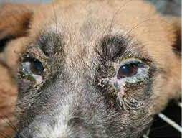

Imagen 2: Lagañas excesivas

FUENTE: <https://www.facebook.com/medicinaveterinariapractica/posts/el-distemper-o-moquillo-canino-es-una-enfermedad-grave-y-contagiosa-causada-por-/1886856077993978/>

La mayor parte de los casos que se presentan por moquillo canino, terminan con un diagnóstico que indica los signos clínicos con mayor incidencia son la depresión por una baja del sistema inmunológico, esto causa otros problemas secundarios como vómitos, tos, una vez que el sistema nervioso cae, los signos neurológicos incrementan, como lo pueden ser micolonos, conocidos como tics, o movimientos involuntarios, al igual que una descoordinación. (Couto, 2000)

El perro que se infecta y enferma de moquillo canino inicia la eliminación del virus en los siguientes 7 a 10 días de haberse contagiado, y permanece como fuente de alta eliminación viral mientras esté enfermo; en casos excepcionales el perro que se enfermó y se recuperó de la enfermedad puede ser eliminador del virus hasta por 3 meses. (Manríquez & Nova, 2015)

Cuando un perro que se ha contagiado por distemper canino, tiene que soportar 6 días, que es lo que el virus tarda de forma agresiva, si es superado, el organismo del perro comienza una eliminación del cuerpo, que es del día 7 al 10.

Durante este periodo el perro puede recaer a la enfermedad, puesto que solamente el 5% de los perros contagiados supera al virus de forma agresiva en los primeros días, ese 5% tiene un 93% de probabilidades de recaer a la enfermedad lo que sería mortal, pero si el perro logra eliminar el virus, este puede portarlo y contagiar a otros perros con mucha facilidad y con un 100% de morbilidad durante los primeros 3 meses, y podrá entrar en contacto con otros perros hasta después de 6 meses, cuando el virus es muy débil y sus sistema inmunológico se hace resistente al virus.

Un perro se contagia con mucha facilidad de esta enfermedad, ya que la puede contraer por medio de la respiración, el virus entra por el sistema respiratorio, se introduce a los ganglios linfáticos, y comienza a esparcirse por todo el organismo, cuando llega a la sangre, logra llegar al sistema nervioso, esto es lo que provoca una muerte dolorosa y un tratamiento complicado para el distemper. (Pinotti, 2011).

El virus del moquillo canino pertenece al género Morbillivirus y familia Paramyxovi­ridae. Es un virus ARN capaz de codifi­car proteínas para su estructura tanto de envoltorio como de núcleo. (Raurell, 2013)

Los antecedentes y comentarios que se han encontrado acerca de esta enfermedad a nivel nacional aportan mucho a otras investigaciones que se están realizando o aún se realizarán.

**1.5.2 ESTATAL**

**Impacto del moquillo canino**

El moquillo afecta al aparato digestivo y al aparato respiratorio de los perros. En casos avanzados, también puede afectar al sistema nervioso. (García, 2019)

El moquillo es una enfermedad que afecta al aparato digestivo y al aparato respiratorio de los perros, ocasionándoles diarreas y problemas respiratorios que les provoquen una falta de aire en los pulmones, deshidratación y problemas cardíacos.

En casos más graves, también puede llegar a afectar al sistema nervioso, causando movimientos involuntarios que pueden terminar en traumatismos que provoquen otros problemas físicos. (García, 2019).

El moquillo es una enfermedad canina muy contagiosa que sigue siendo muy temible. (Barengo, 2018)

El moquillo es una enfermedad canina, que se contagia con mucha facilidad, por lo que es muy temida entre dueños y médicos veterinarios, ya que si no se previene o no sé trata con tiempo puede ser mortal para el perro, liberando esporas que propaguen este virus una vez que el perro muere. (Barengo, 2018)

Los brotes en la actualidad son poco frecuentes gracias a la vacunación masiva, pero algunos perros y algunas perreras pueden sucumbir a los estragos de esta enfermedad. (Victoria, 2016)

Los brotes en la actualidad son poco frecuentes gracias a la vacunación masiva, sin embargo en algunas zonas del país, algunos perros pueden contagiarse a los estragos de esta enfermedad, que ocasiona la muerte de muchos perros, elevando la tasa de morbilidad entre la población canina que se encuentra en México. (Victoria, 2016)

La inmunización para esta enfermedad es de la semana 6 a la semana 12 de nacidos. (Couto, 2000)

Siempre se deben de inmunizar a los perros a partir del mes y medio, con un máximo de 3 meses, pues son las edades con mayor aceptación de la vacuna, y un periodo más largo puede hacer que el perro se contagie, después de la inmunización, se debe aplicar a perros con 1.5 años, para un refuerzo contra la enfermedad y dejar los refuerzos con un intervalo de 2 años, hasta que superen los 5 años de edad. (Couto, 2000)

# **CAPITULO II**

# **Marco Teórico**

## 2.1 PATOGENIA

La manera más frecuente de contagio del moquillo canino es por medio de la inhalación del virus, de allí pasa a los ganglios linfáticos locales, se disemina y sigue su recorrido hasta la sangre, distribuyéndose luego por todo el organismo. (Pinotti, 2011)

Las principales vías de ingreso del virus son la aerógena ocular-respiratoria y oral, a través de aerosoles y fómites, por medio de los cuales alcanza superficies mucosas donde establece la primera interacción con el sistema inmune del hospedero mediante la infección temprana de linfocitos locales y células mononucleares.

En este punto el virus despliega una serie de mecanismos rápidos que permiten neutralizar y evadir la respuesta inmune antiviral innata y adaptativa. Utilización de células del sistema inmune como vehículo de transporte a los nódulos linfáticos regionales, La infección de linfocitos es dependiente de la hemaglutinina viral, glicoproteína de la envoltura lipídica que reconoce y se une al receptor linfocitario. (Céspedes, Cruz, Navarro, 2010)

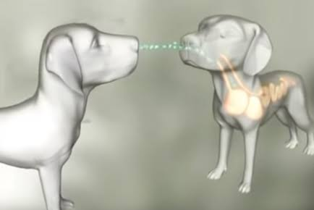

Imagen 3: Transmisión del Distemper

FUENTE: <https://ayudagt.wordpress.com/2019/04/01/moquillo-canino-distemper/>

## 2.2 SIGNOS DEL MOQUILLO CANINO

* Fiebre.
* Pérdida de apetito, pérdida de peso, deshidratación, vómitos, diarrea.
* Apatía.
* Tos, dificultades respiratorias, descarga nasal.
* Ojos enrojecidos, conjuntivitis, úlcera córnea.
* Queratitis seca.
* Endurecimiento de las almohadillas.
* Erupciones cutáneas.
* Convulsiones, apoplejía, movimientos involuntarios.

(Pinotti, 2011)

## 2.3 CONTAGIO DEL MOQUILLO

La manera más frecuente de contagio en perros es mediante la inhalación de partículas virales que se encuentren flotando en el ambiente.

El moquillo también puede transmitirse a través del contacto directo del cachorro con los fluidos de otros canes infectados, incluyendo agua y alimento, esto a causa de que otros animales que están infectados tocan esto convirtiéndose en vectores que propagan la enfermedad.

Los signos neurológicos suelen ser mul­tifocales y presentan sobre todo signos vestibulares, cerebelares y convulsiones. Estas pueden ser generalizadas, parciales o parciales con generalización secunda­ria. También se pueden observar ataques parciales típicos de localización en lóbulo piriforme y córtex temporal, como movi­mientos masticatorios repetitivos con sia­lorrea. Algunos pacientes pueden mostrar hiperestesia cervical con o sin ataxia pro­prioceptiva. (Pinotti, 2011).

Los animales con enfermedades cutá­neas pustular previa normalmente no desarrollan signos que afecten al sistema nervioso central. (Pinotti, 2011)

## 2.4 QUE ES EL MOQUILLO Y COMO SE PUEDE CONCIENTIZAR A LAS PERSONAS

El moquillo es una enfermedad vírica muy contagiosa que afecta a perros de todas las edades. Está producida por un virus que tiene una estructura parecida al virus del sarampión humano. (Moya A, 2007)

La mejor manera de prevenir esta enfermedad infecciosa es siguiendo el calendario de vacunas para los perros, vacunar a las 6 semanas de vida y posteriormente a las 12 semanas ya que su sistema está fortalecido, la vacuna del moquillo es importante para evitar el contagio, pero su efectividad no es del 100% (Moya A.)

## 2.5 TRATAMIENTO

El virus causante actualmente no tiene tratamiento, pero las infecciones bacterianas secundarias se pueden tratar, siendo también necesario el tratamiento de apoyo, para no debilitar más al perro que esté infectado.

Medicación para controlar los síntomas, tales como diarrea, vómitos y tos, además de los neurológicos.

Cuidados para eliminar la suciedad, las secreciones de los ojos y la nariz, y prevenir las úlceras por presión que aparecen cuando se permanece inmóvil durante mucho tiempo.

Al tratarse de una enfermedad viral que involucra diferentes órganos o sistemas, el tratamiento convencional es inespecífico y de sostén, por lo que debe adaptarse a cada caso particular. Básicamente deben controlarse las infecciones bacterianas secundarias, y tratar los signos clínicos observados. Lo empleado con mayor frecuencia consiste en:

Antibioticoterapia: los cuadros de neumonía a menudo se complican con infecciones bacterianas secundarias, causadas por Bordetella bronchiseptica entre otras, por lo que es necesario administrar antibióticos de amplio espectro, siendo de elección ampicilina o amoxicilina-clavulánica. (Céspedes, Cruz, Navarro, 2010)

Fluido terapia: debe ser suministrada a los animales en todos los casos, por la posible deshidratación ocasionada por los signos digestivos. Se deben administrar soluciones electrolíticas balanceadas por vía intravenosa. (Céspedes, Cruz, Navarro, 2010)

Medicación anticonvulsiva y sedante: el tratamiento de los trastornos neurológicos es menos gratificante, ya que la encefalitis multifocal es progresiva y conduce a tetraplejía e incapacitación, por lo que frecuentemente está indicada la eutanasia. (Céspedes, Cruz, Navarro, 2010)

## 2.6 DIAGNÓSTICO

El diagnóstico definitivo requiere de la demostración de cuerpos de inclusión intranucleares e intracitoplasmáticos eosinofílicos, por examen citológico o por inmunofluorescencia directa de muestras citológicas o histopatológicas. (Wheeler, Juan Tomás, 2007)

Los cuerpos de inclusión se pueden ver en eritrocitos y leucocitos, sin embargo estas inclusiones están presentes solo de 2 a 9 días luego de la infección, y no suelen estar presentes cuando los síntomas clínicos aparecen. (Wheeler, Juan Tomás, 2007)

## 2.6.1 Necropsia / histopatología

Se deben analizar muestras de bazo, amígdalas, ganglios linfáticos, estómago, duodeno, vejiga y cerebro, por histopatología e inmunohistoquímica, pues el Distemper puede localizarse en diferentes tejidos. (Wheeler, Juan Tomás, 2007)

## 2.6.2 Biopsia de la piel

Un estudio reciente descubrió que el virus del Distemper canino puede ser encontrado en biopsias superficiales de 1 cm. de piel normal del cuello dorsal, es una prueba ante-mortem fiable. (Wheeler, Juan Tomás, 2007)

## 2.6.3 Serología, PCR, IFD e IHQ

El diagnóstico definitivo se obtiene mediante la demostración de antígeno vírico in situ mediante la titulación de anti­cuerpos, PCR o detección de antígeno por IFD o IHQ. Los títulos altos de anticuerpos frente al virus del moquillo indican pre­sencia de antígenos en suero debido a vacunación o a enfermedad.



Imagen 4: Inmunohistoquímica (IHQ) que confirma la presencia de antígeno de moquillo

FUENTE: X. Ruarell, Carme Centellas, Gemma Feliz. Hospital Veterinario Molins. Argos 203. 32-34

## 2.6.4 RESONANCIA MAGNÉTICA

Es la técnica de imagen más sensible para la detección de enfermedad inflamatoria / infecciosa en el SNC, pero es poco específica y con resultados muy variables. Se debe interpretar junto con la historia clínica, reseña del paciente, exploración y localización.

Se han descrito lesiones causadas por la desmielinización en la fase aguda del moquillo tal y como ocurre en la esclero­sis múltiple en medicina humana. (Raurell, 2013)

## 2.6.5 ANÁLISIS DEL LCR

Va a permitir evidenciar la presencia del virus intratecal y así poder relacionarla con los signos neurológicos. Está indicado en cualquier caso neurológico con localiza­ción multifocal en el que no haya signos de hipertensión intracraneal.

En la fase aguda del moquillo no se verán cambios inflamatorios importan­tes. Con la evolución de la enfermedad se observa una pleocitosis linfocítica de leve a moderada. (Raurell, 2013)

## 2.7 COMO ELIMINAR EL MOQUILLO DE UNA SUPERFICIE

El virus del moquillo canino es muy lábil fuera del animal. Es susceptible a la luz ultravioleta, al calor y a la sequedad. Se elimina bien con soluciones con éter, cloroformo, fenol o amonio cuaternario. (Xavier Raurell, 2018)

## 2.8 COMO SE PRESENTA EL MOQUILLO

Sistema Respiratorio: Presentan **dificultad al respirar** debido a la obstrucción que les produce la mucosidad. Si el virus afecta al pulmón, puede desembocar en una neumonitis. (Pinotti, 2011)

Sistema cutáneo: La piel de la nariz y las almohadillas de las patas se endurecen, se secan y se agrietan, provocando una descamación. (Pinotti, 2011)

Sistema digestivo: Presentan gastroenteritis, vómitos y diarreas. (Pinotti, 2011)

Sistema Nervioso: El moquillo canino, si no se trata a tiempo, en su última fase afectará al sistema nervioso, en este caso los síntomas comunes son los **ataques súbitos, los tics nerviosos,**[las convulsiones](https://blog.mascotaysalud.com/2017/08/17/convulsiones-perros/) **y los espasmos musculares** que pueden llegar a producir la parálisis de algunas de las extremidades. (Pinotti, 2011).

## 2.9 CONTAGIO DE PERSONA A PERROS

Si existe algún contacto con perros infectados por moquillo, **el virus del distemper se puede quedar impregnado en la ropa,** incluso en la piel y puede ser portado a otro animal, llegándole a infectar.

# **MARCO LEGAL**

**NOM-026-ZOO-1994**

Características y especificaciones zoosanitarias para las instalaciones, equipo y operación de establecimientos que fabriquen productos químicos, farmacéuticos y biológicos para uso en animales.

**NOM-033-SAG/ZOO-2014**

Métodos para dar muerte a los animales domésticos y silvestres

**NOM-045-ZOO-1995**

Características zoosanitarias para la operación de establecimientos donde se encuentran animales para ferias, exposiciones, subastas, tianguis y eventos similares

**NOM-046-ZOO-1995**

Sistema Nacional de Vigilancia Epizootiológica

**NOM-051-ZOO-1995**

Trato humanitario en la movilización de animales

**NOM-056-ZOO-1995**

Especificaciones técnicas para las pruebas diagnósticas que realicen los laboratorios de pruebas aprobados en materia zoosanitaria

# **CAPÍTULO III**

# **Marco Metodológico**

## 3.1 Metodología

Este proyecto consiste en hablar, y explicar cómo ataca, y como se puede tratar el distemper canino, también conocido como moquillo canino, en la región de Ocosingo, Chiapas, dado el proyecto, se decidió realizar investigaciones que ayuden a concluir con el trabajo, de forma correcta y satisfactoria, las investigaciones que se realizaron, serán un factor determinante, ya que de ellas dependerá la importancia que tenga este trabajo, sobre el municipio de Ocosingo.

Las investigaciones, serán las que ayuden a tener una idea concreta de la enfermedad, para que el planteamiento sea bien establecido, para que se establezca de forma correcta el tratamiento, con los fármacos que darán resultados favorables antes esta enfermedad.

A través de las redes sociales y por mayor facilidad, se realizó una encuesta, para saber que tanto conocimiento se tiene acerca de esta enfermedad en Ocosingo, y también, si creen que un Médico Veterinario es una de las soluciones a este tipo de enfermedades que son mortales.

# **3.2 Tipo de estudio**

Para realizar esta investigación se eligieron dos tipos de estudios que aportarán mucho al proyecto para que se concluya.

Los tipos de estudio son; “ESTUDIO EXPLORATORIO O FORMULATIVO”, “ESTUDIO DESCRIPTIVO”

**3.2.1 Exploratorio o Formulativo**

Se eligió este estudio, porque tiene como objetivo el planteamiento de una hipótesis, que ayude a la solución del problema así como la formulación de preguntas, que podrán ser resueltas mediante la hipótesis.

El investigador deberá ir obteniendo las preguntas mediante la hipótesis, y esto se conseguirá con la ayuda de la información que se vaya recabando a través de medios como libros, páginas web, o revistas, ya sean físicas o digitales.

**3.2.2 Estudio Descriptivo**

Este estudio ayudará, a ver los cambios significativos que tienen las variables, además de darles una característica que ayude a su distinción, pues así podremos observar sus conductas y los cambios muy significativos que vayan a tener.

## 3.3 TIPO DE INVESTIGACIÓN

Investigación experimental: Se eligió la investigación experimental, ya que este trabajo forzosamente requiere que se atienda de forma personal, para interactuar con el ambiente en el que la enfermedad se presenta, además de que la investigación, por si misma, tiende a cambiar por los efectos que causa el clima en el municipio de Ocosingo, Chiapas.

El trabajo, tiene factores que permiten de manera concreta que este tenga que estar bajo revisión, y así tener una idea firme sobre la incidencia que tiene en los perros, bajo control del cambio drástico del clima, y presentando una mayoría de casos en los meses y épocas del año, donde el frío es más perceptible.

## 3.4 TIPO DE ENFOQUE

El enfoque cuantitativo fue elegido, por razones obvias, y teniendo relación con el tipo de investigación, ya que al ser experimental, este nos da mayor facilidad de trabajo.

El enfoque elegido, permite que a la investigación, el uso de encuestas, entrevistas y gráficas, para que se realice de forma correcta. Entendiendo las variantes y diversas respuestas que se obtienen en las encuestas realizadas. Así como de las entrevistas que se hicieron.

## 3.5 POBLACIÓN Y MUESTRA

Se realizó una encuesta a 34 personas, en el mes de abril, los encuestados fueron adultos y jóvenes, la encuesta fue contestada a través de las redes sociales, para que las personas que respondiesen las preguntas fueran al azar y tener respuestas distintas, mostrando diferentes puntos de vista.

Las respuestas que se obtuvieron ayudaron a tener un diseño mejorado, y así poder ejercer de mejor manera la investigación por completa. Esto será apropiado para entender cuántas personas conocen la enfermedad, y cómo reaccionarían si su perro pasara por esta situación.

Las personas que respondieron también proporcionaron ayuda de tal manera que se puede tener un pequeño recuento de cuantos perros son inmunizados y de cómo ellos apoyarían en un futuro a disminuir los casos de distemper en Ocosingo.

## 3.6 INSTRUMENTOS

Se usaron dos instrumentos como ayuda para recabar información y completar el trabajo, los cuales fueron, las encuestas y entrevistas.

“Una entrevista es un diálogo entablado entre dos o más personas: el entrevistador formula preguntas y el entrevistado las responde. Se trata de una técnica empleada para diversos motivos, investigación, medicina y selección de personal”

Se escogió la entrevista, ya que para recabar información con médicos, especializados en este tema, y así llegar al objetivo, de este proyecto, además de conocer la incidencia del virus.

“Una encuesta es un procedimiento dentro de los diseños de una investigación descriptiva en el que el investigador recopila datos mediante el cuestionario previamente diseñado, sin modificar el entorno ni el fenómeno donde se recoge la información ya sea para entregarlo en forma de tríptico, gráfica o tabla.”

Las encuestas se eligieron, ya que de este modo, se podía obtener con facilidad más respuestas, y diferentes resultados haciendo la investigación un poco más detallada.

## 3.7 Instalaciones

Las instalaciones en las que se trabajó para avanzar con la investigación, son 3 veterinarias, en las cuales se realizó una entrevista a cada uno de los médicos encargados. Todo esto con el fin de recabar la suficiente información acerca de la incidencia del distemper.



Imagen 5: Veterinaria Dálmata.

FUENTE: Ángel Trujillo

La veterinaria Dálmata fue la primera instalación a la que se acudió para realizar la entrevista, atendida por el Médico Veterinario. Pedro Demeza

# C:\Users\Usuario\Music\Capitulo 3 imágenes Tesis\IMG-20210628-WA0009.jpg

Imagen 6: Veterinaria De Los Ángeles

# FUENTE: Ángel Trujillo

La veterinaria de los ángeles fue la segunda instalación que se visitó. Para recabar datos acerca de la investigación.

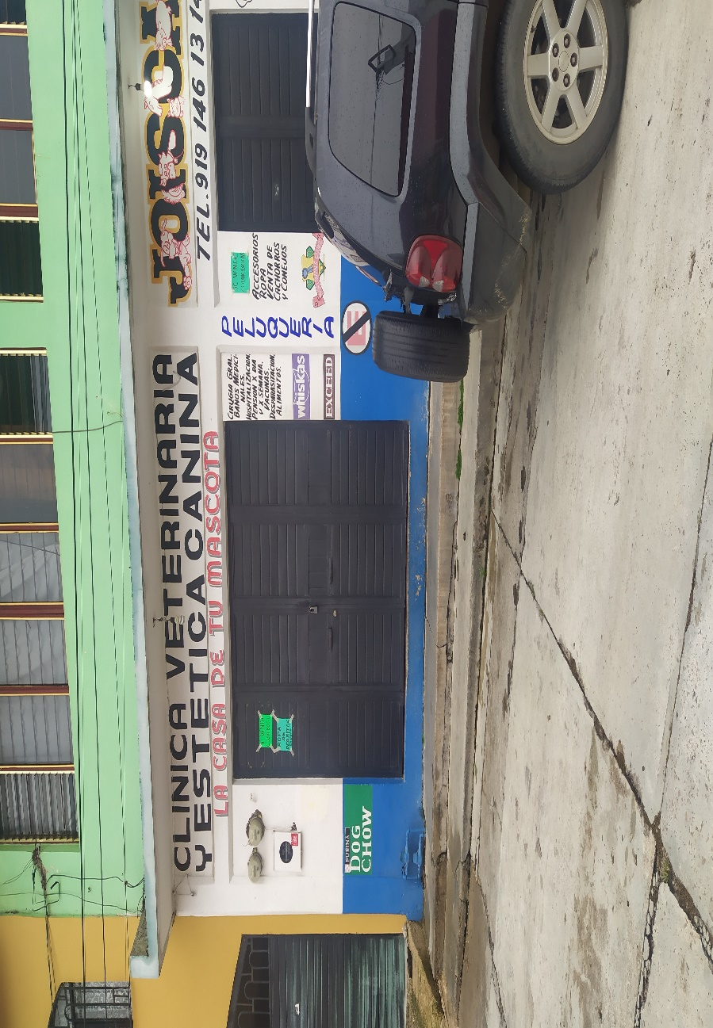

Imagen 7: Clínica Veterinaria La Casa De Tu Mascota

FUENTE: Ángel Trujillo

Instalaciones de la veterinaria “La casa de tu mascota”, esta fue la última instalación que se visitó para concluir con las entrevistas.

## 3.8 EQUIPOS

Los equipos que se usaron, fueron muy importantes para la realización de la investigación.

Uno de los equipos que se usaron, fue un teléfono celular, este dispositivo sirvió para recabar información fotográfica, y para descargar información que ayudó a la realización de las entrevistas y encuestas, que se distribuyeron a través de las redes sociales, como lo son; Facebook, WhatsApp e Instagram.

Se usó una laptop para realizar las encuestas y las entrevistas, de esta forma fue más fácil la elaboración de gráficas que dieron sentido a la investigación.

Se dio uso a materiales reciclados, como hojas de papel, para realizar borradores de las entrevistas y encuestas, antes de plasmarlas, y acomodarlas para que fuesen distribuidas hacia los médicos, y la población que participó.

## 3.9 PROCEDIMIENTO

Se tomó la iniciativa de realizar una encuesta, en la que se hizo un borrador para saber que preguntas eran viables para la investigación, después de elegirlas, se pasaron a una página web creadora de encuestas, (Question Pro). Con ayuda de esta página, la distribución se facilitó, ya que por medio de un link, compartido en las redes sociales la gente pudo votar.

Después de distribuir la encuesta, se dio un lapso de 12 horas para recabar los datos obtenidos de las respuestas. La aplicación dio la facilidad de dar gráficas con los resultados, estas proporcionaron un gran apoyo para saber los conocimientos que tienen las personas acerca de la enfermedad, y sobre cómo piensan que se puede prevenir o contrarrestar.

Después de haber realizado la encuesta se realizaron unas preguntas, para hacer una entrevista a médicos y así poder saber los casos que se presentan, las fechas en las que ocurren más contagios y la fase en la que se presentan con mayor frecuencia los animales.

La entrevista es una parte fundamental de la investigación, pues aquí se obtuvieron respuestas de personas especializadas en el tema, como lo son los médicos responsables de cada una de las veterinarias a las que se acudió.

Por último, después de haberse recabado y ordenado toda la información, se acomodó de manera formal, la encuesta a través de gráficas y la entrevista en un documento en Word, aunque la entrevista no se graficó del todo, fueron selectas las preguntas que si se hicieron, esto debido a que las respuestas eran menos variadas y las respuestas podían ser iguales por parte de cada médico.

## 4.1 LÍMITE DE ESPACIO Y TIEMPO

Se delimitó un tiempo en específico para realizar las entrevistas en las veterinarias, el cual fue de 2 semanas, en este periodo de tiempo, se planeó acomodar toda la información, y así poder sustentar la investigación para llegar al objetivo.

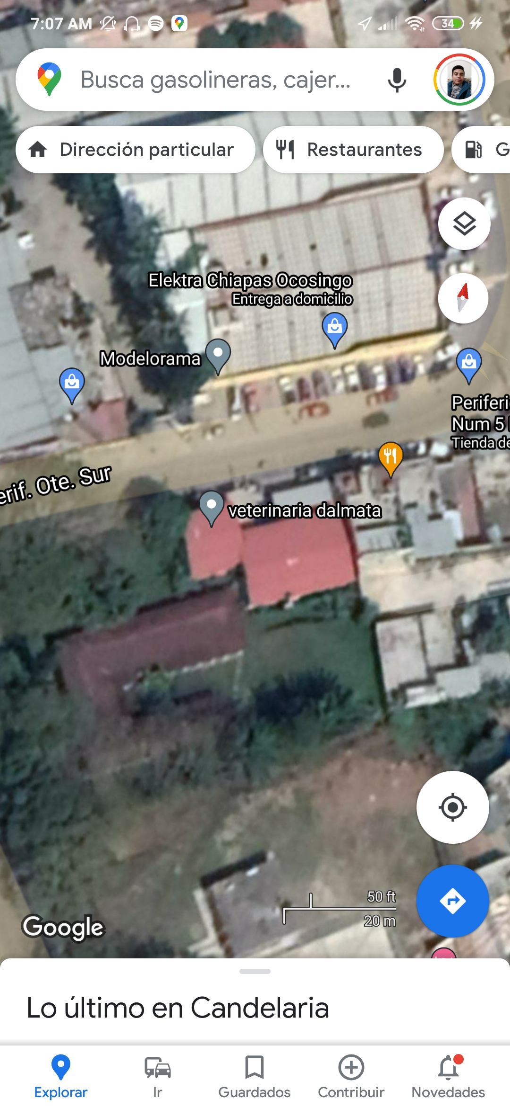

Imagen 8: Veterinaria Dalmata, Ocosingo, Chiapas

FUENTE: Google Maps App

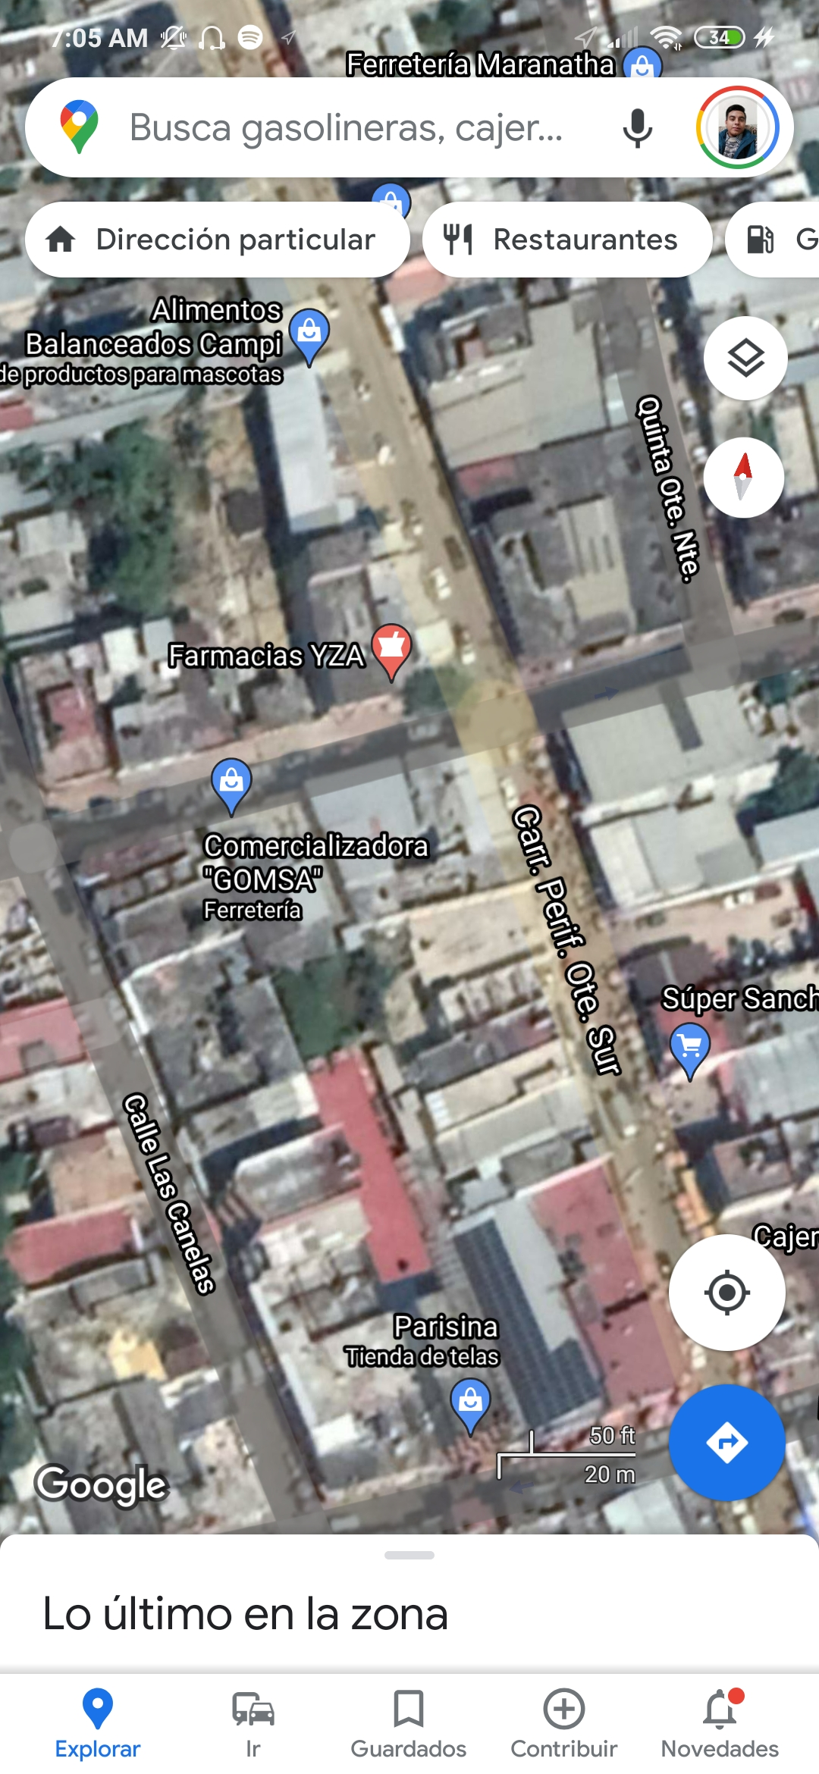

Imagen 9: Veterinaria Los Ángeles, Ocosingo, Chiapas

FUENTE: Google Maps App

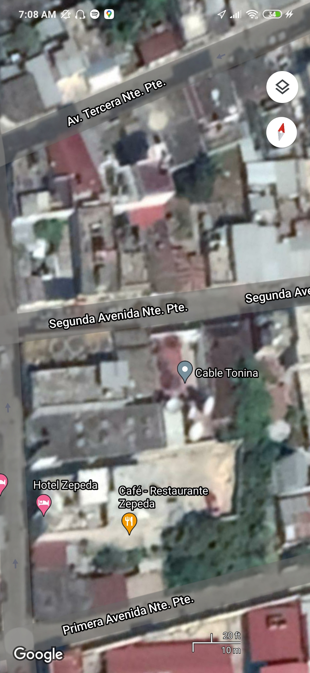

Imagen 10: Clínica Veterinaria La Casa De Tu Mascota, Ocosingo, Chiapas.

FUENTE: Google Maps App

# **CAPITULO IV**

# **ANÁLISIS DE RESULTADOS**

## 4.1. ANÁLISIS

Para finalizar esta investigación y concluirla de manera favorable, se obtendrán los resultados a través de las gráficas, que serán producto de las encuestas que realicemos al conjunto de personas que serán elegidas.

Al igual que la conclusión, que será un sub producto de la investigación y los conocimientos que aportemos y obtendremos gracias a la investigación.

Se consiguieron respuestas por parte de 33 personas, dentro de las siguientes gráficas encontraremos las respuestas de cada una.

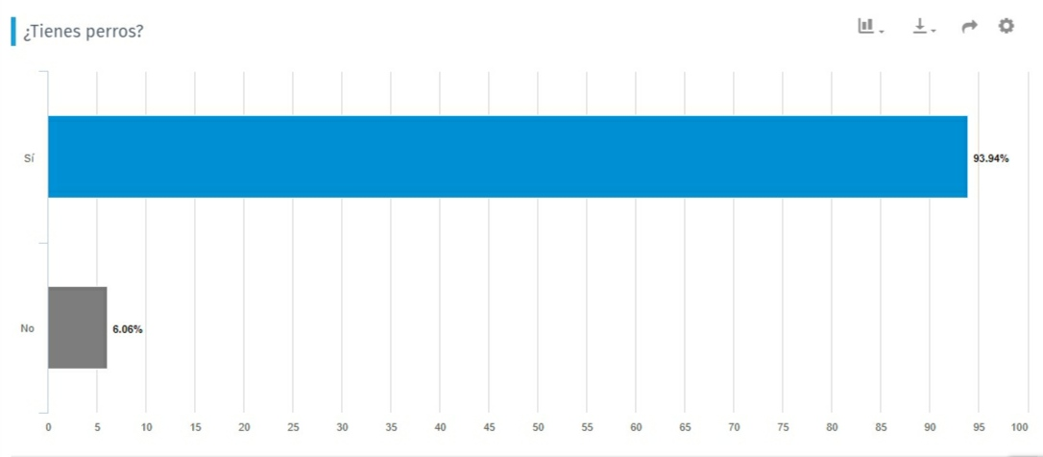

Grafica 1: Cuantas personas tienen un perro

FUENTE: Ángel Trujillo

En esta gráfica, el 93.3% de las personas que respondieron, tienen un perro de mascota, ya que muchas personas los usan como compañía, o les ayudan para algún trabajo.

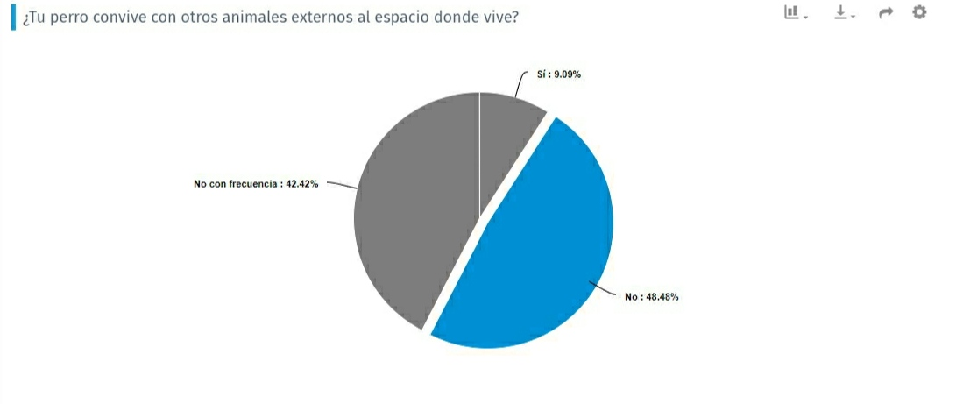

Grafica 2: Convivencia del perro con otros animales de su especie.

FUENTE: Ángel Trujillo

En esta gráfica, se presenta que el 9% de personas sí dejan que sus perros convivan con otros, el 42% no frecuenta a sus perros con otros animales, siendo un factor influyente en el incremento del moquillo, y el 48% dijo que sus perros no entran en contacto con otros perros.

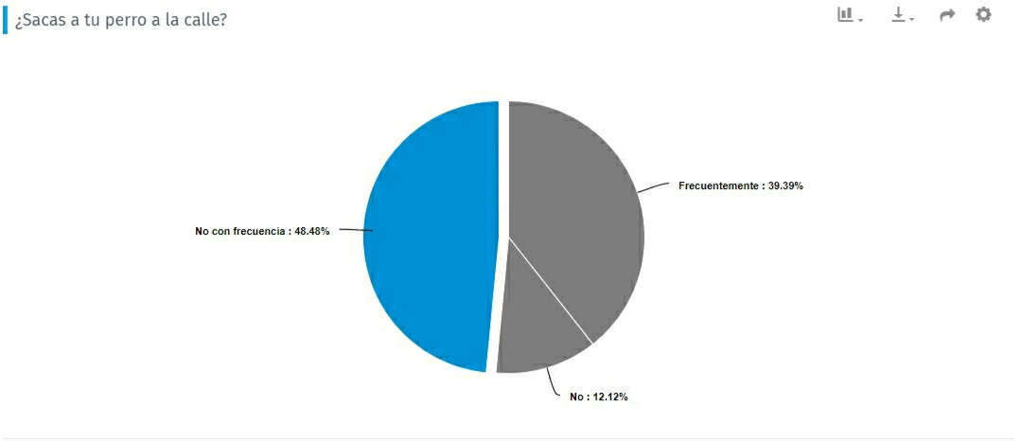

Grafica 3: Que tan seguido los perros salen a la calle

FUENTE: Angel Trujillo

Dentro de esta gráfica, se puede observar que casi la mayor parte de las personas sí sacan a sus perros, siendo el 51.51% los que sí lo hacen y un 48.48 los que no, así se puede dar cuenta, que aunque no sea frecuente que los perros salgan a la calle, el incremento del distemper puede incrementar, ya que un perros con inicio de la enfermedad puede contagiar a uno sano.

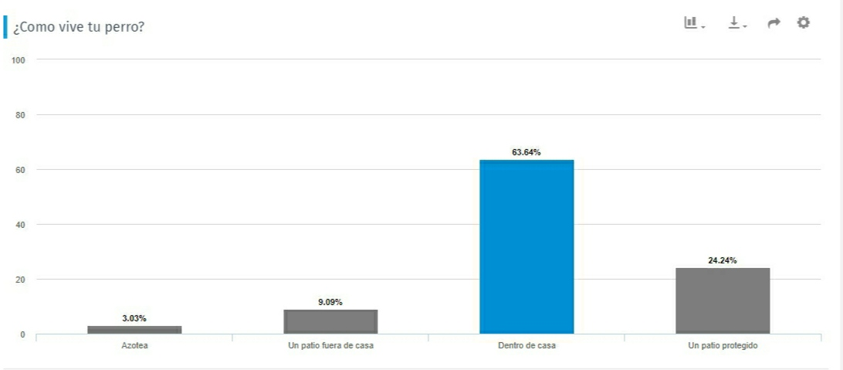

Grafica 4: Que tan seguido los perros salen a la calle

FUENTE: Angel Trujillo

En esta tabla se observa que la mayoría de los perros viven dentro de la casa, siendo un 64%, además de que si el 50% de estos salen a la calle, el virus queda en el mobiliario que frecuente el perro, dejando que el virus prolifere con mayor facilidad y así permanezca activo por mucho tiempo, mayor a los perros que viven fuera de la casa, teniendo el virus menos tiempo de vida en el medio ambiente libre.

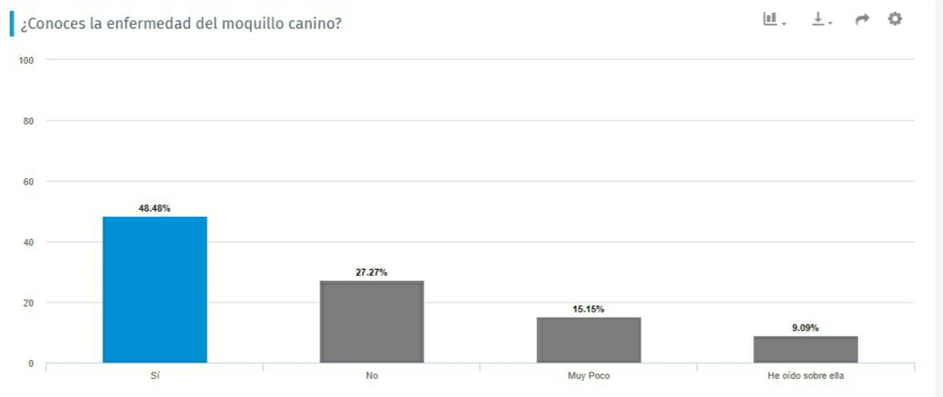

Grafica 5: Que tanto se conoce el moquillo

FUENTE: Angel Trujillo

En esta gráfica se comprueba que el 48% de las personas sí conocen la enfermedad, mientras que el 28% no la conoce y el resto tienen un leve conocimiento, lo que puede ocasionar que la mayoría no sepa los signos que su mascota puede presentar si el virus los infecta.

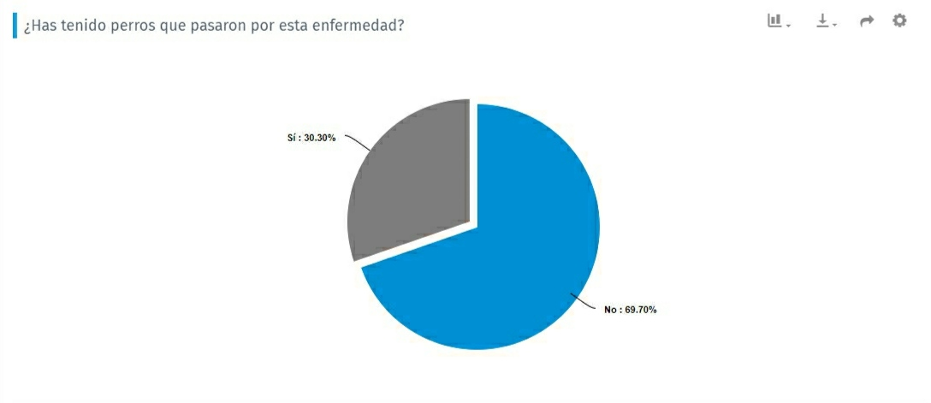

Grafica 6: Perros infectados

FUENTE: Angel Trujillo

La siguiente tabla indica que la mayoría de las personas que respondieron la encuesta no han tenido ningún perro infectado, dando a entender que no conocen o no saben muy bien como es el virus dentro del perro, mientras que el resto que sí ha tenido perros infectados, tienen un mayor conocimiento de los signos, debido a la enfermedad que sus perros presentaron.

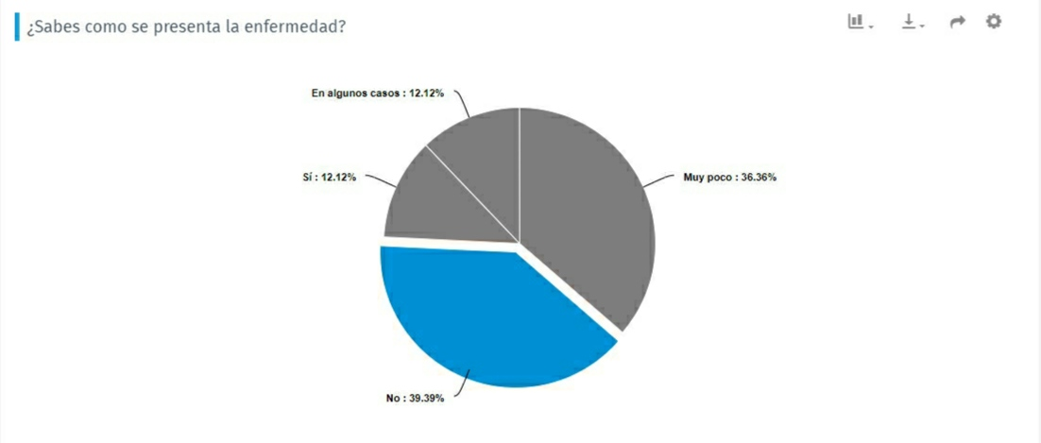

Grafica 7: Conocimiento sobre la enfermedad.

FUENTE: Angel Trujillo

En esta gráfica el 12% de las personas encuestadas saben cómo se presenta la enfermedad, el otro 48.48% tienen un poco de conocimientos, dando una ventaja sobre esta enfermedad, mientras que el 39% no saben como ataca.

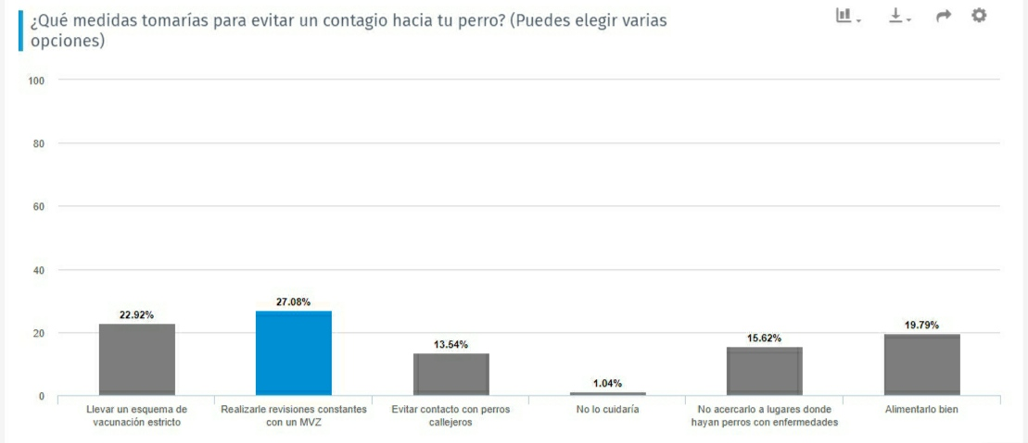

Grafica 8: Medidas preventivas

FUENTE: Angel Trujillo

La mayor parte de las personas saben cómo actuar ante esta enfermedad, y esta gráfica nos lo demuestra, ya que muchos aislarían a sus perros y otros llevarían un calendario de vacunación correcto y estricto para evitar contagios y proliferación de este virus.

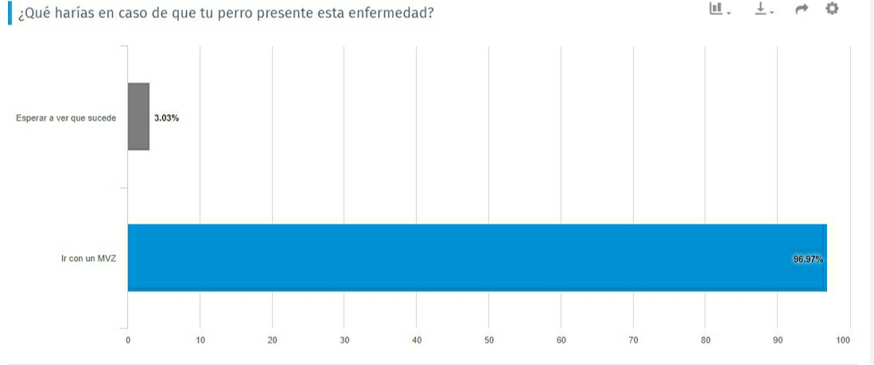

Grafica 9: Como actuar

FUENTE: Angel Trujillo

Esta gráfica ayuda a cerciorarse que la mayoría de personas recurrirían a un Médico especializado, dando un golpe fuerte ante este virus, con casi todos, siendo un 97%.

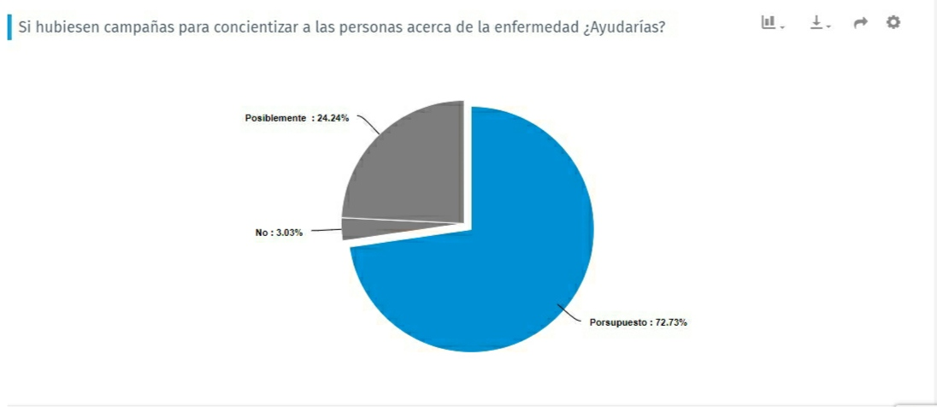

Grafica 10: Ayuda a las campañas

FUENTE: Angel Trujillo

La siguiente gráfica muestra que la mayoría de las personas un 97% sí están a favor de hacer campañas de concientización acerca de la enfermedad, para frenar sus contagios en la región de Ocosingo, Chiapas.

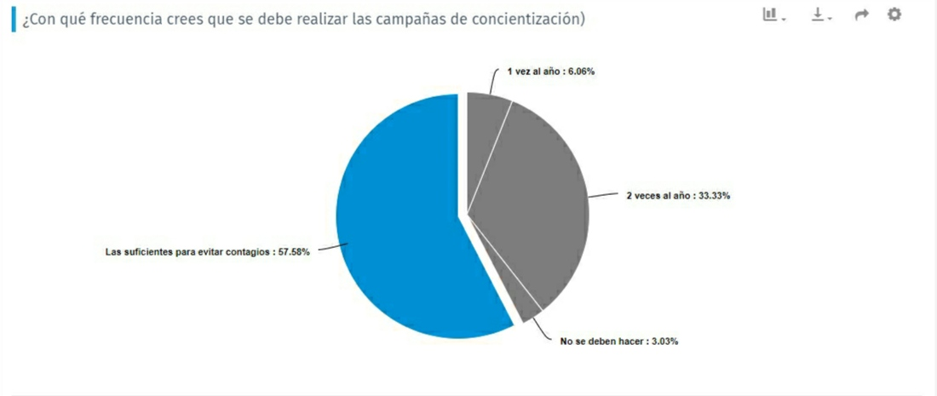

Grafica 11: Frecuencia de las campañas

FUENTE: Angel Trujillo

Esta gráfica da a conocer que la mayoría de personas está de acuerdo que las campañas sean las necesarias sin importar el número de las que haya al año y la frecuencia con las que ocurran, para así erradicar la enfermedad por completo.

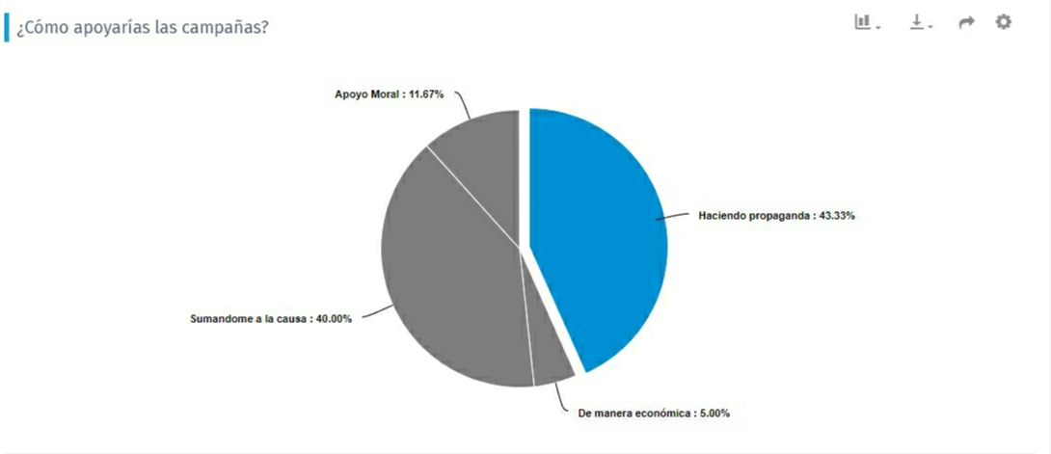Grafica 12: Apoyo a las campañas

FUENTE: Angel Trujillo

Esta imagen muestra que las personas están dispuestas a apoyar a las campañas dando las a conocer, y que algunas están dispuestas a portar económicamente la sustentabilidad de estas campañas para que se realicen y se pueda controlar o eliminar los contagios y el virus.

# **4.2. SUGERENCIAS Y PROPUESTAS**

Una sugerencias primordial dirigida hacia los dueños, es que cuiden a sus perros, llevando un calendario de vacunación estricto, y sin dejarlo pasar, priorizando inmunizar a los perros con enfermedades que afecten principalmente a los cachorros.

Como segunda sugerencia es el uso de desinfectantes para el hogar que no sean dañinos para las mascotas, pero siempre priorizando la asepsia del entorno sin dejar fómites que puedan incrementar la incidencia.

Dentro de las propuestas que surgen a partir de esta investigación, es la creación de campañas de vacunación y concientización acerca del moquillo canino, estas campañas serán sumamente importantes para que la incidencia en Ocosingo, disminuya, pues a las personas les puede interesar, y gracias a ello la vida que queremos para los perros y otras mascotas mejorará.

Combinando las sugerencias y propuestas, ésta siendo una de ellas tiene como objetivo, que los dueños de los perros cumplan con las cinco libertades de los animales, específicamente con dos, darle una vida digna, y brindarle un buen apoyo y resguardo ante enfermedades mortales.

# **4.3. CONCLUSIÓN:**

Este trabajo de investigación, me dejó algo bueno, pues gracias a las encuestas, entrevistas e investigaciones que realicé a lo largo del trayecto, pude darme cuenta, que aunque en Ocosingo, las personas no confían del todo en la medicina Veterinaria, están dispuestos a escucharlos, y poco a poco retomar la importancia que ejerce nuestra carrera, pues el moquillo siendo una enfermedad con una tasa de mortalidad de casi el 100%, aún hay personas que sí se enfocan en el cuidado de sus mascotas, y gracias a lo aprendido desde cada punto de vista puede darme cuenta que el objetivo por el cuál iba al principio, si se logró, además de saber la incidencia de casos que se presentan a lo largo del año en nuestro municipio.

Este trabajo me dejó un gran aprendizaje, descubriendo cosas nuevas, entre artículos relacionados, además de conocer a fondo esta enfermedad, y como se relaciona con otras enfermedades para poder evolucionar y tener un desarrollo completo. Gracias a ello, su diagnóstico y su tratamiento puede ser más fácil el proceso de recuperación.

# BIBLIOGRAFÍA

Páginas WEB

* Agustino A, Piqueras R y Pérez M. Recuento de plaquetas y volumen plaquetario medio en una población sana. Julio 2002. En: <https://wwwscielo.iscii.es/scielo.php?script=sci_arttext&pid=S0034-79732002000200002&ing=es&nrm=iso>
* Arias A. El moquillo canino [en línea]. Barcelona; 16 Junio 2003. En: <http://www.club-caza.com/vet/articulos>
* Barengo Federico, Pérez Elizabeth, Nieto Farías, María Victoria. Detección de antígeno del virus del moquillo canino en fase aguda. Marzo 2018. En: <https://www.ridaa.unicen.edu.ar//xmlui/bitstream/handle/123456789/1680/Barengo,%20Federico.pdf?sequence=1&isAllowed=y>
* Med. Vet. Mario Andrés Pinotti. Distemper canino: Evaluación de dos alternativas terapéuticas y caracterización de aspectos clínico-epidemiológicos en la ciudad de Santa Fe, durante los años 1998-2009. Facultad de ciencias veterinarias. Universidad Nacional del Litoral. En: <https://www.researchgate.net/publication/276350462_Distemper_canino_evaluacion_de_dos_alternativas_terapeuticas>
* Wheeler, Juan Tomás. El moquillo canino ¿Tiene cura? REDVET. Revista Electrónica de veterinaria, vol. VIII. Veterinaria, Málaga, España. Núm. 7, Julio, 2007, pp. 1-5. En: <http://www.veterinaria.org/revistas/REDVET/n070707.html>

LIBROS

* Bofil P, Ramírez W, Montañez J, González LR, Pérez M, Percedo MI, Abeledo MA. Manual de enfermedades infecciosas de los animales. La Habana, Cuba, 2000. Pp.303-315
* Merck & Co. El manual Merck de Veterinaria. Barcelona, España: Océano/Centrum; 1993. 1114 p.
* Rebar AH. Interpretación del hemograma Canino y Felino. St. Louis, Missouri: Clinical Handbook Series, 2003. 89 p.
* Serafín Pérez Delgado, Raymundo Iturbe Ramírez, Emeterio Zaldívar Zúñiga. Caracterización Del virus del distemper (moquillo canino) en cultivos celulares, aislados de animales clínicamente enfermos. Vet. México, (24) 1993. 15-19

REVISTAS

* Ettinger SJ y Feldman EC. Tratado de medicina interna veterinaria. Buenos Aires. Argentina: Inter-Medica, 1997.
* Márquez M. Conferencia Enfermedades de los animales afectivos. YT. Ciclo de crianza canina. Clínica veterinaria de altahabana. Cuba; 2009.
* Moya A. Principales enfermedades del perro y otros aspectos de interés. Habana Cuba. 2007. P.27.
* Núñez L y Bouda J. Patología clínica veterinaria. México, 2007.
* X. Ruarell, Carme Centellas, Gemma Feliz. Hospital Veterinario Molins. Argos 203. 32-34

**ANEXOS**

ENTREVISTA

1. ¿En qué época del año se presentan más los casos?
2. ¿Cree que este virus represente la mayoría de muertes en nuestro municipio?
3. ¿Aproximadamente cuantos casos de moquillo se presentan al año?
4. ¿Qué probabilidad tiene un paciente de sobrevivir en la fase aguda?
5. ¿Qué tratamiento recomienda cuando atiende a pacientes con moquillo?
6. ¿Es para usted una opción viable la eutanasia?
7. ¿Cuáles son los síntomas más frecuentes que presentan estos pacientes?
8. ¿Están todos los clientes dispuestos a pagar el tratamiento?